宜蘭縣私立赫伯特幼兒園114學年第一學期
地震避難掩護實施計畫
- 依據
一、依據行政院國家防災日活動規劃辦理。
二、依據教育部 114年 8月 14日臺教資(六)字第 1142702524號函「114年度國家防災日各級學校及幼兒園地震避難掩護演練實施計畫」 。
貳、目的
一、配合行政院「國家防災日活動」，實施全國各級學校及幼兒園地震避難掩護演
練，熟稔 「趴下、掩護、穩住」抗震保命三步驟， 強化師生地震災害應變處
理能力，俾利做好防震準備，有效減低災損，以維護校園及師生安全。
參、參加對象及人數
一、參加對象:赫伯特幼兒園全體師生
二、總計人數:98人
肆、演練時間及地點
一、演練時間:預演日期：114年9月 3日(星期三) 上午10:00、 114年9月12日(星期五) 上午10:00
演練日期：114年9月19日(星期五） 上午9：21
二、演練地點:宜蘭縣私立赫伯特幼兒園
伍、演練重點
一、各級學校及幼兒園將預演日期及正式演練日期納入校內行事曆。
二、應配合交通部中央氣象署強震即時警報軟體發布之模擬地震訊息，
完成地震避難掩護演練 (若該軟體未發布警示聲響，則由學校自主
啟動演練)，運用校內廣播系統、喊話器或依各校現有設施發布進行
演練。
三、實施「趴下、掩護、穩住」抗震保命三步驟，五分鐘依學校地震避
難掩護應變程序執行演練。
陸、演練內容
一、地震發生覺察、就地避難
二、地震災情發佈、學校緊急應變中心成立
三、樓層清查與集結回報
四、災害發生與應變
五、災後通報校安及相關單位
六、安撫情緒並返回教室上課
七、演練後檢討與講評

柒、地震災害防救應變組織架構與分工表
一、災害防救組織架構圖
指揮官

避難引導組
搶救組
通報組

二、組織分工表
編組及負責人員 | 負責工作
指揮官  關溱儀 | 1.1.負責指揮、督導、協調。  2.2.依情況調動各組織間相互支援工作。  3.3.負責統一對外發言。
通報組  林淑君  廖素棉 | 1 1.通報教育處及教育部校園安全暨災害防救通報處理中心已疏散人  數、災情及學校教職員與師生疏散情況。  2 2.負責蒐集、評估、傳播和使用有關災害、資源與狀況發展資訊。  3.3.通報地方救災、治安、醫療等單位，並請求支援。
避難引導組  方靜茹  林淑真  李書嫻  藍沛慈  賴菳萱  林雨潔  邱湘芸  關秀霞 | 協 1.協助疏散學校教職員與至避難所並清點人數。  將 2.學校旁外空地做為臨時避難地點。  協 3.學校教職員與師生滯留幼兒園時，協助發放避難應急所需物資。  4. 4.維護幼兒園避難場所安全。
搶救組  林亭汝  石一晴  劉政治 | 1.1.受災人員之搶救及搜救。  2.2.清除障礙物協助逃生。  3.3.疏散園內教職員生。  4 4.檢傷分類，基本急救、重傷患就醫護送。  6.5.急救常識宣導。  7.6.安撫及心理諮商。
宜蘭縣私立赫伯特幼兒園地震避難掩護應變參考程序
參考資料來源：內政部、教育部
情境：搖晃劇烈、站立不穩，行動困難，幾乎所有學生會感到驚嚇恐慌、高處物品掉落，傢俱、書櫃移位、搖晃，甚或翻倒。
一、學生在教室或其他室內：(如圖書館、社團教室、福利社、餐廳等)
(一)保持冷靜，立即就地避難。
1.就地避難的最重要原則就是保護頭部及身體，避難的地點優先選擇如下：
(1)桌子下。
(2)柱子旁。
(3)水泥牆壁邊。
2.避免選擇之地點：
(1)窗戶旁。
(2)電燈、吊扇。
(3)未經固定的書櫃、掃地櫃、電視、冰箱或飲水機旁或貨物櫃旁(下)。
(4)建物橫樑、黑板、公布欄下。
3.躲在桌下時，應以雙手握住桌腳，如此當地震發生時，可隨地面移動，並形成屏障防護電燈、吊扇或天花板、水泥碎片等掉落的傷害。
4.地震避難掩護三要領：蹲下、找掩護、抓住桌腳，直到地震結束。
(二)當地震稍歇時，應聽從師長指示，依平時規劃之緊急避難疏散路線，進行避難疏散。注意事項如下：
1.可以用頭套、較輕的書包保護頭部，並依規劃路線避難。
2.遵守不語、不跑、不推三不原則：喧嘩、跑步，易引起慌亂、推擠，或造成意外，災時需冷靜應變，才能有效疏散。
3.避難疏散路線規劃，應避開修建中或老舊的建物或走廊，並考量學生同時疏散流量，使疏散動線順暢，另外要特別協助低年級及身障學生之避難疏散。
(三) 抵達安全疏散地點後，各班導師應確實點名，確保每位同學皆已至安全地點，並安撫學生情緒。

※特別注意事項：
(一)幼幼班幼兒因年齡較小，應由專人引導或由鄰近老師負責帶領。
(二)在廚房，應立即保護頭頸部，至安全的掩護地方一地震避難掩護三要領就地避難，俟地震搖晃稍停後關閉火源、電源，進行疏散避難。
(三)在建築物內需以防災頭套或書包保護頭部，但當離開建築物到空曠地後，可不必再以書包保護頭部，以利行動。
(四)地震搖晃當中切勿要求老師開門與關閉電源，應於地震稍歇且進行疏散時，才能實施上述2項動作。
三、學生在室外：
（一）保持冷靜，立即就地避難。
1.在走廊，應立即蹲下，保護頭部，並注意是否有掉落物，當地震稍歇，可行動時應立即疏散至空地，或避難疏散地點。
2.在戶外集合地，應立即蹲下，當地震稍歇，可行動時應立即疏散至空地，或避難疏散地點。
3.千萬不要觸及掉落的電線。
（二）抵達戶外集合地點後後，各班導師應確實點名，確保每位同學皆已至安全地點，並安撫學生情緒。

私立赫伯特幼兒園校園防災地圖《地震災害》 |  |  |  |  |  | 北緯：24度86分8.1秒  東經：121度82分10.4秒 |  |  |  | 114.08製
  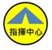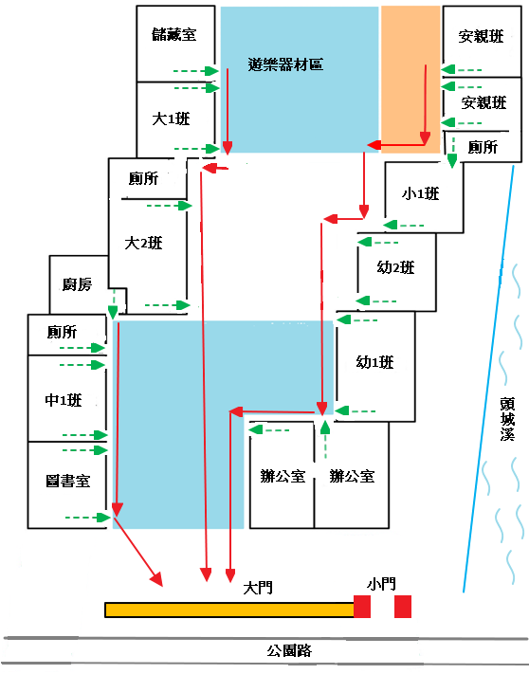 |  |  |  |  |  |  |  |  | 防救災資訊
 |  |  |  |  |  |  |  |  | 災害通報單位
教育部校安中心
(02)3343-7855
(02)3343-7856
宜蘭縣災害應變中心
(03)936-5027
宜蘭縣政府教育處
(03)925-1000
私立赫伯特幼兒園
(03)978-0601
頭城鎮應變中心
(03)9772371
私立赫伯特幼兒園
(03)9780601
 |  |  |  |  |  |  |  |  | 警消醫療單位
頭城分駐所
(03)977-1125
頭城消防分隊
(03)977-1044
杏和醫院
(03)988-6996
陽大醫院
(03)9325192
 |  |  |  |  |  |  |  |  | 各類災害避難園所
 |  |  |  |  |  |  |  |  | 地震 | 先避難再疏散
 |  |  |  |  |  |  |  |  | 淹水 | 垂直避難
 |  |  |  |  |  |  |  |  | 海嘯 | 往高處避難
 |  |  |  |  |  |  |  |  | 土石流 | 預防性疏散
 |  |  |  |  |  |  |  |  | 路線
 |  |  |  |  |  |  |  |  | 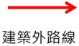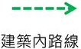
圖例 | 室外避  難處所 |  | 急救站 |  | 滅火器 |  |  | 物資  儲備點
圖例 | 指揮  中心 |  | 通訊設備放置點 |  | 救援器材放置點 |  |  | 災時家長  接送區

